Министерство науки и высшего образования Российской Федерации Федеральное государственное бюджетное образовательное учреждение высшего образования
«Ульяновский государственный технический университет» Кафедра «Вычислительная техника»
Дисциплина «Системы искусственного интеллекта»

Лабораторная работа №3
«Линейная регрессия» Вариант №12

Выполнил студент группы УПАСбд-42:
Филиппов К. С. Проверил: Хайруллин И.Д.

Ульяновск, 2025

Задание:
- Написать программу, которая разделяет исходную выборку на обучаю- щую и тестовую (training set, test set). Использовать стандартные функ- ции (train_test_split и др. нельзя).
- С использованием библиотеки scikit-learn обучить модель линейной ре- грессии по обучающей выборке
- Проверить точность модели по тестовой выборке

- Построить модель с использованием полиномиальной функции. По- строить графики зависимости точности на обучающей и тестовой вы- борке от степени полиномиальной функции.
- Построить модель с использованием регуляризации. На основе экспе- риментов подобрать параметры для регуляризации. Построить графики зависимости точности модели на обучающей и тестовой выборках от коэффициента регуляризации.
Описание реализации:
Первым делом, необходимо считать данные из csv файла и удалить не- нужные столбцы, которые не нужны для данной лабораторной работы.
Необходимо разделить выборку на тренировочную и тестовую(70% и 30%) а также перемешать. Так как нельзя использовать встроенную функцию train_test_split, то была написана функция, которя перешивает выборку и раз- деляет.(Рис.1)
Информация по датасету:
Данный датасет содержит информацию о потребляемой мощности электроэнергии в доме.

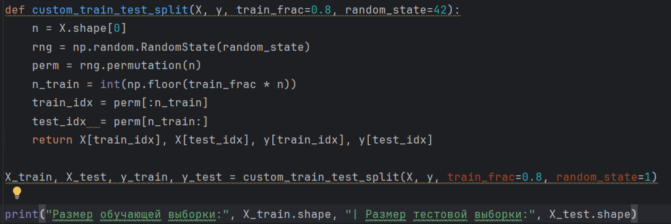

Рис.1. Функция для разделения выборки

Обучение модели линейной регрессии:
Регрессия — это статическое измерение, устанавливающее соответ- ствие между случайными переменными.
Линейная регрессия — это метод анализа данных, который предска- зывает ценность неизвестных данных с помощью другого связанного и из- вестного значения данных. Он математически моделирует неизвестную или зависимую переменную и известную или независимую переменную в виде линейного уравнения.
В лабораторной работе для того, чтобы обучить модель линейной ре- грессии используется функция LinearRegression(). Создается объект линейной регрессии, обучается на тренировочной выборке и делает прогнозирование на основе тестовой.
Далее необходимо получить стандартное отклонение между тестовыми данными и предсказанными.
Стандартное отклонение — это наиболее распространённый показа- тель рассеивания значений случайной величины относительно её математиче- ского ожидания. Или же это корень разницы среднеарифметического квад- рата значений и квадрата среднеарифметического.

В лабораторной работе для нахождения стандартного отклонения есть функция mse()(Mean Squared Error), в которую передаются предсказанные данные и тестовые.
Построение модели с использованием полиномиальной функции:
Полиномиальная функция — это числовая функция, задаваемая многочленом. Наиболее простыми представителями целой рациональной функции являются константная, линейная и квадратичная функции. У поли- номиальной функции есть степень полинома.
В данной работе были использованы пять степеней полинома и функ- ция PolynomialFeatures(degree=degree), где degree – степень полинома.
Сначала необходимо преобразовать данные под каждые степени поли- нома, затем с помощью линейной регрессии обучить модель по полученным данным и получить стандартное отклонение для каждой полиномиальной функции с определенной степенью.
Необходимо вывести изменения стандартных отклонений для трениро- вочной и тестовый выборки.(Рис.2)
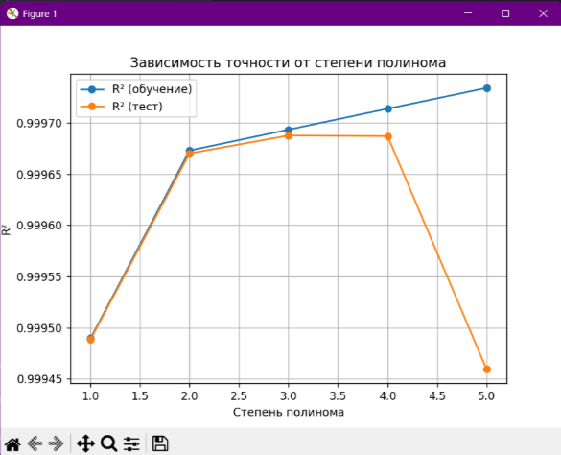
Рис.2. Изменения стандартных отклонений для тренировочной и тестовой вы- борок при построении модели с использованием полиномиальной функции
Построение модели с использованием регуляризации:
Регуляризация — это техника, используемая для предотвращения переобучения модели на обучающих данных, которое обычно происходит за счёт увеличения дисперсии. Суть регуляризации заключается в введении до-

полнительных ограничений или штрафов на величину и/или сложность моде- ли.
Для данной лабораторной работы был выбран метод гребневой регуля- ризации.
Ридж-регрессия (ridge regression, гребневая регрессия) вводит наказа- ние (penalty) за слишком большие коэффициенты. Это наказание представ- ляет собой сумму коэффициентов возведенных в квадрат (чтобы положитель- ные и отрицательные значения не взаимоудалялись).
Для этого используется функция Ridge(alpha), alpha — это гиперпара- метр, который управляет общей силой регуляризации. Большие значения alpha соответствуют более сильной регуляризации.
Нужно обучить модель методу регуляризации по тренировочной выбор- ке, спрогнозировать данные на основе тренировочной и тестовой выборки и получить стандартные отклонения.
Необходимо вывести изменения стандартных отклонений для трениро- вочной и тестовый выборки.(Рис.3)
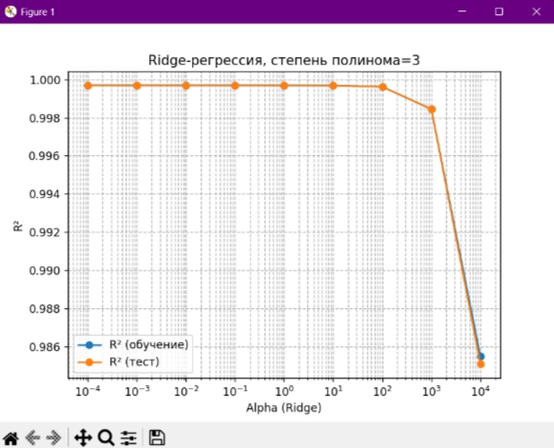
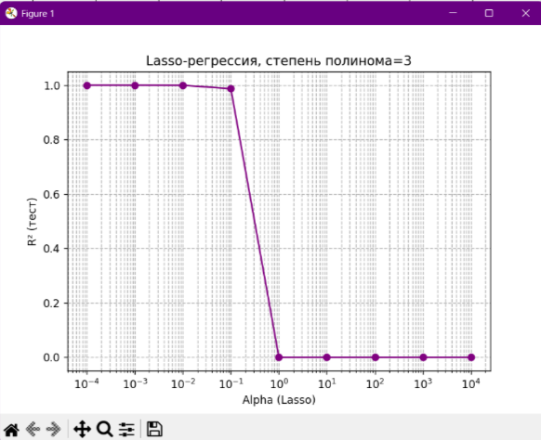

Рис.3. Изменения стандартных отклонений для тренировочной и тестовой вы- борок при построении модели с использованием регуляризации

Тестирование:
Линейная регрессия:
R² (обучение): 0.9995, R² (тест): 0.9995
MSE (обучение): 0.0004, MSE (тест): 0.0004
Построение модели с использованием полиномиальной функции:
Степень=1: R² (обучение)=0.9995, R² (тест)=0.9995
Степень=2: R² (обучение)=0.9997, R² (тест)=0.9997
Степень=3: R² (обучение)=0.9997, R² (тест)=0.9997
Степень=4: R² (обучение)=0.9997, R² (тест)=0.9997
Степень=5: R² (обучение)=0.9997, R² (тест)=0.9995

Построение модели с использованием регуляризации:
Ridge-регрессия (степень полинома=3)
alpha=1.0e-04: R² (обучение)=0.9997, R² (тест)=0.9997
alpha=1.0e-03: R² (обучение)=0.9997, R² (тест)=0.9997
alpha=1.0e-02: R² (обучение)=0.9997, R² (тест)=0.9997
alpha=1.0e-01: R² (обучение)=0.9997, R² (тест)=0.9997
alpha=1.0e+00: R² (обучение)=0.9997, R² (тест)=0.9997
alpha=1.0e+01: R² (обучение)=0.9997, R² (тест)=0.9997
alpha=1.0e+02: R² (обучение)=0.9996, R² (тест)=0.9996
alpha=1.0e+03: R² (обучение)=0.9984, R² (тест)=0.9984
alpha=1.0e+04: R² (обучение)=0.9855, R² (тест)=0.9851
Lasso-регрессия (степень полинома=3)
alpha=1.0e-04: R² (тест)=0.9997
alpha=1.0e-03: R² (тест)=0.9996
alpha=1.0e-02: R² (тест)=0.9992
alpha=1.0e-01: R² (тест)=0.9868
alpha=1.0e+00: R² (тест)=-0.0000
alpha=1.0e+01: R² (тест)=-0.0000
alpha=1.0e+02: R² (тест)=-0.0000
alpha=1.0e+03: R² (тест)=-0.0000
alpha=1.0e+04: R² (тест)=-0.0000

Приложение
import numpy as np
import pandas as pd
import matplotlib.pyplot as plt
from sklearn.linear_model import LinearRegression, Ridge, Lasso
from sklearn.preprocessing import PolynomialFeatures, StandardScaler
from sklearn.pipeline import make_pipeline
from sklearn.metrics import r2_score, mean_squared_error
# Загрузка файла
FILE_NAME = "household_power_consumption.txt"
df = pd.read_csv(
FILE_NAME,
sep=';',
na_values=['?'],
low_memory=False
)
# создаём datetime из двух колонок
df['datetime'] = pd.to_datetime(df['Date'] + ' ' + df['Time'], dayfirst=True)
df = df.drop(columns=['Date', 'Time'])
# Предобработка
num_cols = [
'Global_active_power', 'Global_reactive_power', 'Voltage',
'Global_intensity', 'Sub_metering_1', 'Sub_metering_2', 'Sub_metering_3'
]
df[num_cols] = df[num_cols].apply(pd.to_numeric, errors='coerce')
# удалим пустые строки по целевой переменной
df = df.dropna(subset=['Global_active_power']).copy()
df = df.set_index('datetime').sort_index()
print("Размер исходных данных:", df.shape)
# Агрегация
# усреднение по часам
df = df[num_cols].resample('h').mean().dropna()
print("Размер данных после агрегации по часам:", df.shape)
# Признаки и цель
y = df['Global_active_power'].values
X_num = df[['Global_reactive_power','Voltage','Global_intensity',
'Sub_metering_1','Sub_metering_2','Sub_metering_3']].values
hours = df.index.hour.values.reshape(-1,1)
dow = df.index.weekday.values.reshape(-1,1)
X = np.hstack([X_num, hours, dow])
feature_names = ['Реактивная мощность','Напряжение','Сила тока',
'Субсчетчик 1','Субсчетчик 2','Субсчетчик 3','Час','День недели']
# Разбиение
def custom_train_test_split(X, y, train_frac=0.8, random_state=42):
n = X.shape[0]
rng = np.random.RandomState(random_state)
perm = rng.permutation(n)
n_train = int(np.floor(train_frac * n))
train_idx = perm[:n_train]
test_idx = perm[n_train:]
return X[train_idx], X[test_idx], y[train_idx], y[test_idx]
X_train, X_test, y_train, y_test = custom_train_test_split(X, y, train_frac=0.8, random_state=1)
print("Размер обучающей выборки:", X_train.shape, "| Размер тестовой выборки:", X_test.shape)
# Линейная регрессия
scaler = StandardScaler()
X_train_scaled = scaler.fit_transform(X_train)
X_test_scaled = scaler.transform(X_test)
lr = LinearRegression()
lr.fit(X_train_scaled, y_train)
y_train_pred = lr.predict(X_train_scaled)
y_test_pred = lr.predict(X_test_scaled)
print("\nЛинейная регрессия")
print(f"R² (обучение): {r2_score(y_train, y_train_pred):.4f}, R² (тест): {r2_score(y_test, y_test_pred):.4f}")
print(f"MSE (обучение): {mean_squared_error(y_train, y_train_pred):.4f}, MSE (тест): {mean_squared_error(y_test, y_test_pred):.4f}")
# Полиномиальные модели
degrees = range(1, 6)
r2_train_poly, r2_test_poly = [], []
print("\nПолиномиальные модели ")
for d in degrees:
model = make_pipeline(PolynomialFeatures(degree=d, include_bias=False),
StandardScaler(),
LinearRegression())
model.fit(X_train, y_train)
r2_train_poly.append(r2_score(y_train, model.predict(X_train)))
r2_test_poly.append(r2_score(y_test, model.predict(X_test)))
print(f"Степень={d}: R² (обучение)={r2_train_poly[-1]:.4f}, R² (тест)={r2_test_poly[-1]:.4f}")
plt.figure(figsize=(7,5))
plt.plot(degrees, r2_train_poly, marker='o', label='R² (обучение)')
plt.plot(degrees, r2_test_poly, marker='o', label='R² (тест)')
plt.xlabel("Степень полинома")
plt.ylabel("R²")
plt.title("Зависимость точности от степени полинома")
plt.legend()
plt.grid()
plt.show()
# Регуляризация
best_degree = degrees[np.argmax(r2_test_poly)] # выбираем степень с лучшим тестовым R^2
alphas = np.logspace(-4, 4, 9)
r2_train_ridge, r2_test_ridge = [], []
print(f"\nRidge-регрессия (степень полинома={best_degree}) ")
for a in alphas:
model = make_pipeline(PolynomialFeatures(degree=best_degree, include_bias=False),
StandardScaler(),
Ridge(alpha=a))
model.fit(X_train, y_train)
r2_train_ridge.append(r2_score(y_train, model.predict(X_train)))
r2_test_ridge.append(r2_score(y_test, model.predict(X_test)))
print(f"alpha={a:.1e}: R² (обучение)={r2_train_ridge[-1]:.4f}, R² (тест)={r2_test_ridge[-1]:.4f}")
plt.figure(figsize=(7,5))
plt.semilogx(alphas, r2_train_ridge, marker='o', label='R² (обучение)')
plt.semilogx(alphas, r2_test_ridge, marker='o', label='R² (тест)')
plt.xlabel("Alpha (Ridge)")
plt.ylabel("R²")
plt.title(f"Ridge-регрессия, степень полинома={best_degree}")
plt.legend()
plt.grid(True, which="both", ls="--")
plt.show()
# Lasso-регрессия
print(f"\n Lasso-регрессия (степень полинома={best_degree}) ")
r2_test_lasso = []
for a in alphas:
model = make_pipeline(PolynomialFeatures(degree=best_degree, include_bias=False),
StandardScaler(),
Lasso(alpha=a, max_iter=5000))
model.fit(X_train, y_train)
r2_test_lasso.append(r2_score(y_test, model.predict(X_test)))
print(f"alpha={a:.1e}: R² (тест)={r2_test_lasso[-1]:.4f}")
plt.figure(figsize=(7,5))
plt.semilogx(alphas, r2_test_lasso, marker='o', color='purple')
plt.xlabel("Alpha (Lasso)")
plt.ylabel("R² (тест)")
plt.title(f"Lasso-регрессия, степень полинома={best_degree}")
plt.grid(True, which="both", ls="--")
plt.show()

